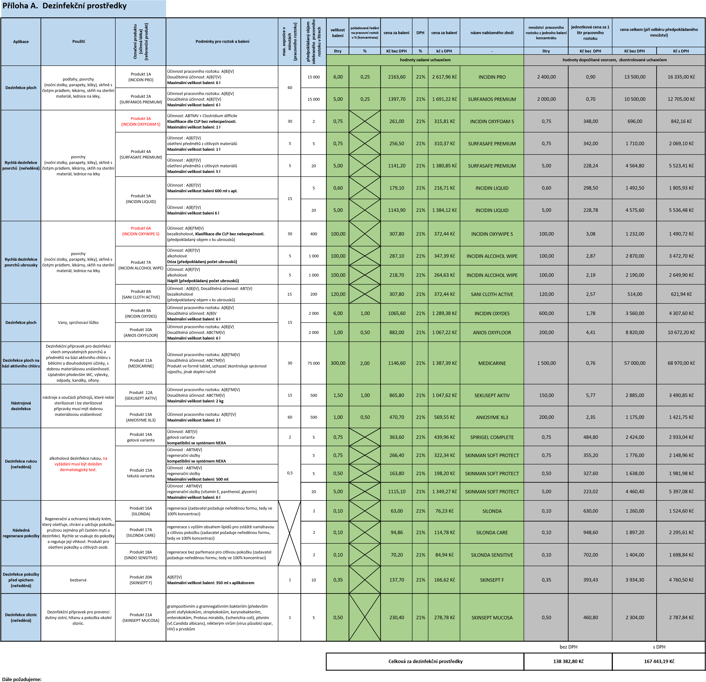
1. Zpracování dezinfekčních plánů pro jednotlivé provozy v ceně zakázky.
- Vybavení jednotlivých oddělení směšovacím zařízením pro přípravu dezinfekčních roztoků na principu podtlaku proudící vody (bez elektr. energie). Každé směšovací zařízení bude mít možnost dávkování dvou různých roztoků dohromady. (cca 20 ks)  - Pravidelný půlroční servis a kontrola směšovacích zařízení v ceně zakázky.  - Odborné zaškolení personálu k používání směšovacích zařízení v ceně zakázky.  - Bezpečnostní listy na nabízené dezinfekční prostředky dle CPL v ceně zakázky.  - Dezinfekční přípravky musí být registrovány jako zdravotnický prostředek nebo notifikovány jako biocid.  - U všech přípravků nebudou akceptovány prostředky s H větami H340-H373.  - Poskytnutí dávkovačů pro mytí a dezinfekci rukou v ceně zakázky.  Vysvětlivky účinnosti:  A-účinnost na bakterie a kvasinky  (B)- účinnost na omezené spektrum virů  B-účinnost proti virům - plně virucidní  C-sporicidní účinek  T-účinnost proti TBC  M-účinnost proti ostatním mykobakteriím  V-účinnost proti kvasinkám a vláknitým houbám  (V)-účinnost proti kvasinkám  U přípravků, které jsou v tabulce označeny červeně, musí být produkt klasifikován jako bezpečný dle CPL  Účinnost přípravků v soutěžených koncentracích musí být tam, kde je to možné, testována dle standardů pro zdravotnictví, EN 14885. Použité EN musí být minimálně v úrovni fáze 2, krok 1, až na konkrétně uvedené výjimky v prostředí s vyšší biologickou zátěží. Výsledky testů musí být na požádání doloženy do tří pracovních dnů protokoly akreditované laboratoře. | Bakterie, kvasinky,plísně, spory a TBC - budou akceptovány i testovací metody DGHM s vyšší biologickou zátěží, pro spory s nižší biologickou zátěží. Pro malé plochy je požadováno na kvasinky, plísně a bakterie testování metodou v praktických podmínkách s mechanickou akcí, ve vyšší biologické zátěži.  Plně virucidní účinnost - bude akceptováno testování dle DVV/RKI a EN 14476. Při testování podle EN 14476 musí přípravek splňovat současně účinnost na polio, adeno a norovirus ( MNV).  Žádná položka nesmí být oceněna hodnotou 0 nebo zůstat zcela neoceněná.  Výše uvedený předpokládaný objem roztoku byl stanoven na základě spotřeby za předcházející období a nezavazuje kupujícího tento objem zboží odebrat. Skutečné množství odebraného zboží se bude odvíjet od aktuálních potřeb zadavatele.  ……………………………………….………………………………….  podpis a razítko  osoby oprávněné jednat za uchazeče

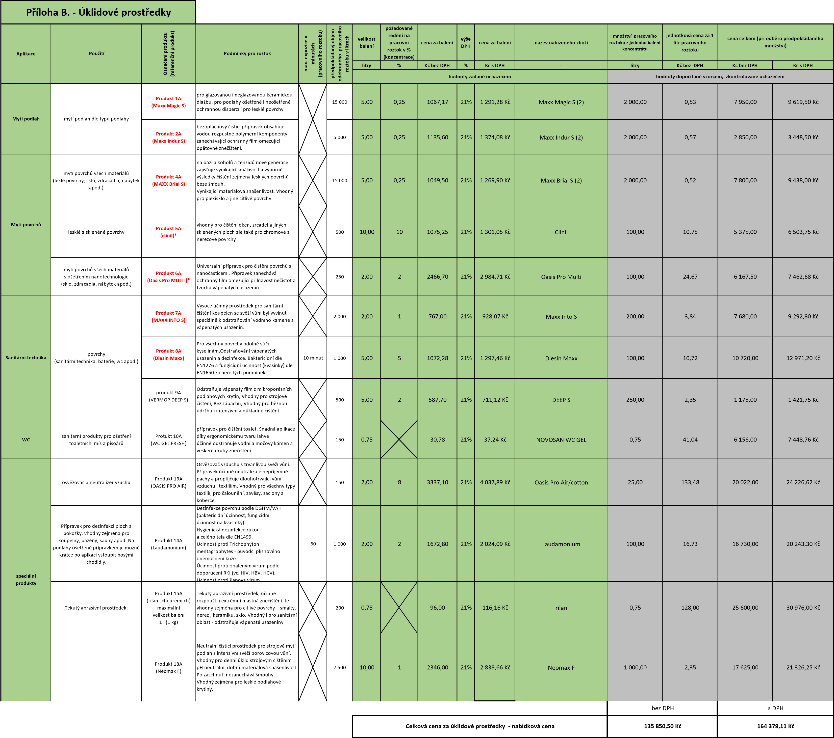
Dále požadujeme:
- Zpracování úklidových plánů pro všechny provozy v ceně zakázky.
- Vybavení jednotlivých oddělení směšovacím zařízením pro přípravu roztoků na principu podtlaku proudící vody (bez elektr. energie). Směšovací zařízení musí umožnit dávkovaní do aplikační lahve i do vědra.(předpoklad 20 ks)
- Pravidelný roční servis a kontrola směšovacích zařízení v ceně zakázky.
- Odborné zaškolení personálu k používání směšovacích zařízení v ceně zakázky.
- Bezpečnostní listy na nabízené úklidové prostředky v ceně zakázky.
- U přípravků označených červeně musí být produkt klasifikován jako bezpečný dle CPL.
Žádná položka nesmí být oceněna hodnotou 0 nebo zůstat zcela neoceněná.
Výše uvedený předpokládaný objem roztoku byl stanoven na základě spotřeby za předcházející období a nezavazuje kupujícího tento objem zboží odebrat. Skutečné množství odebraného zboží se bude odvíjet od aktuálních potřeb zadavatele.
7. Barevné klíčování produktů s ohledem na jejich použití a další ředění | podpis a razítko
8. Potřebný počet lahví s popisem produktu ředěného do lahve v ceně systému při zavádění systému. | osoby oprávněné jednat za uchazeče
V Lázních Bělohrad dne 9. 5. 2024

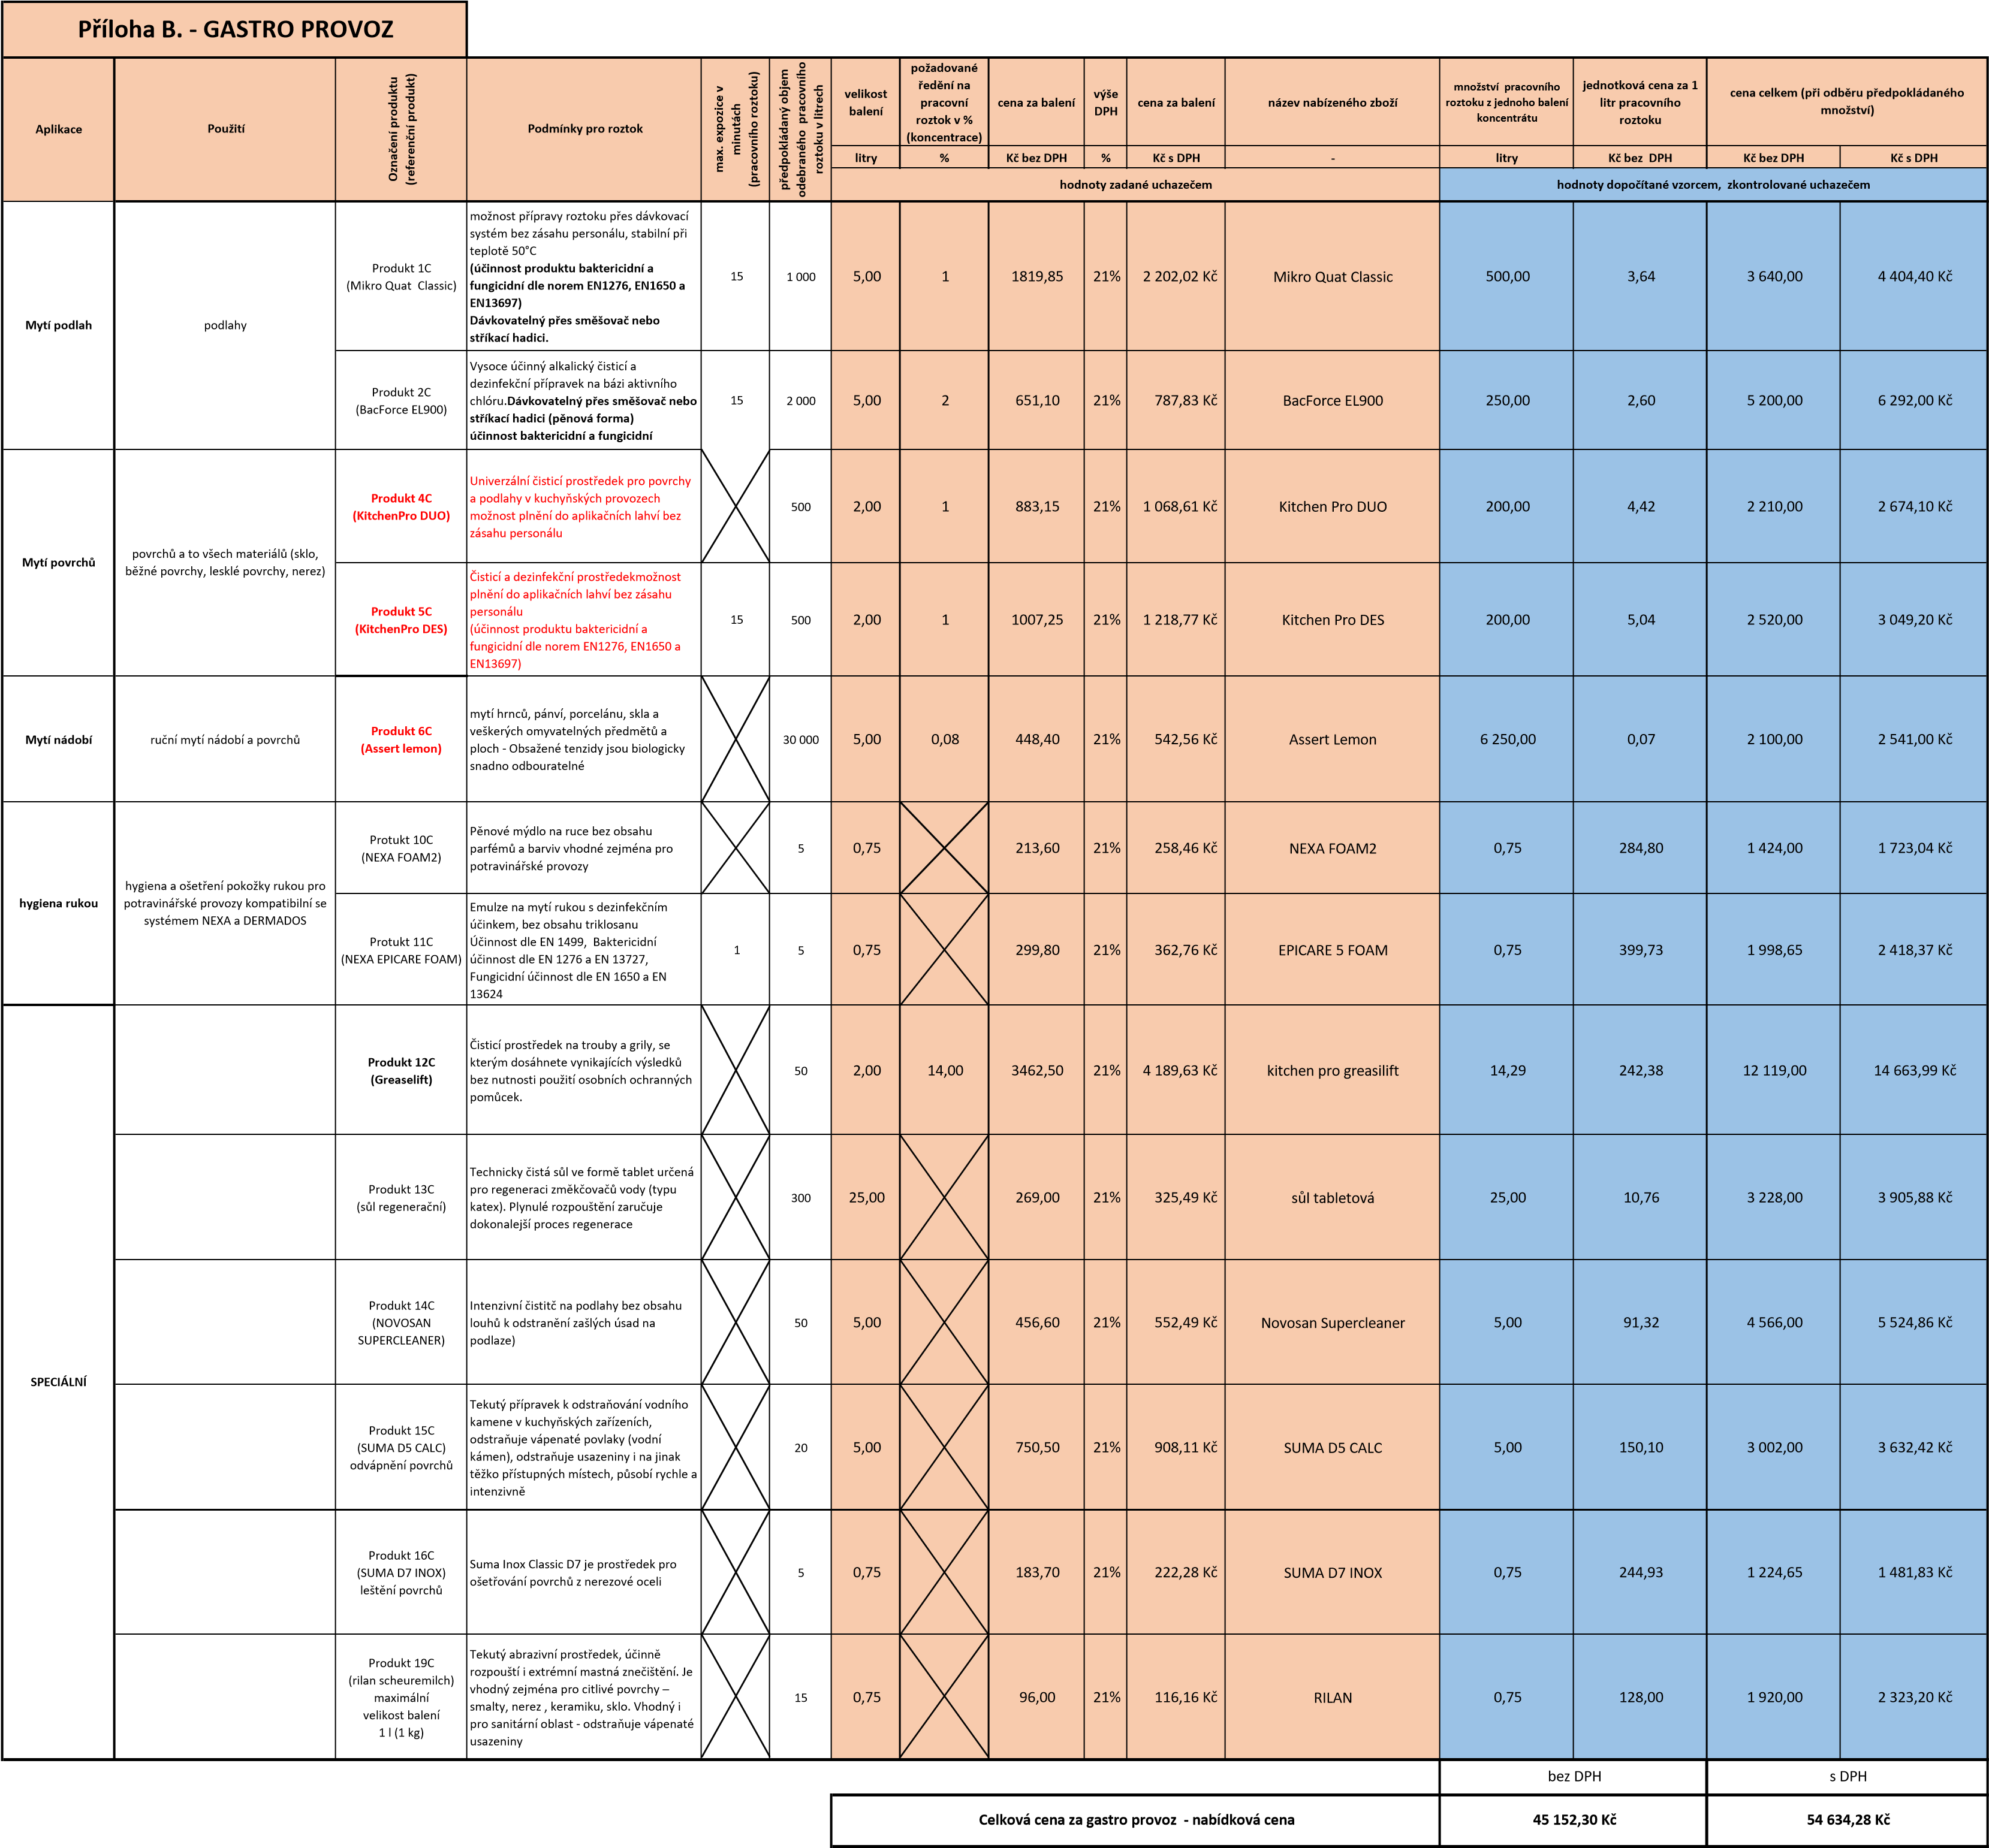
Dále požadujeme:
- Zpracování úklidových plánů pro všechny provozy v ceně zakázky.
- Vybavení jednotlivých oddělení směšovacím zařízením pro přípravu roztoků na principu podtlaku proudící vody (bez elektr. energie). Směšovací zařízení musí umožnit dávkovaní do aplikační lahve i do vědra.(předpoklad 1 ks)
- Pravidelný roční servis a kontrola směšovacích zařízení v ceně zakázky.
- Odborné zaškolení personálu k používání směšovacích zařízení v ceně zakázky.
- Bezpečnostní listy na nabízené úklidové prostředky v ceně zakázky.
- U přípravků označených červeně musí být produkt klasifikován jako bezpečný dle CPL.7. Barevné klíčování produktů s ohledem na jejich použití a další ředění
- aplikační lahve s popisem produktu ke každé ředí do lahve.
- DÁVKOVACÍ SYSTÉMY PRO MYČKY NÁDOBÍ V CENĚ.
Žádná položka nesmí být oceněna hodnotou 0 nebo zůstat zcela neoceněná.
Výše uvedený předpokládaný objem roztoku byl stanoven na základě spotřeby za předcházející období a nezavazuje kupujícího tento objem zboží odebrat. Skutečné množství odebraného zboží se bude odvíjet od aktuálních potřeb zadavatele.
V Lázních Bělohrad dne 9. 5. 2024
podpis a razítko
osoby oprávněné jednat za uchazeče

velikost
balení
požadované
ředění na
pracovní
roztok v %
(
koncentrace
)
cena za balení
výše
DPH
cena za balení
název nabízeného zboží
množství koncentrátu
jednotková cena
za 1 kg koncentrátu
litry/ks/kg
%
Kč bez DPH
%
Kč s DPH
-
litry
Kč bez DPH
Kč bez DPH
Kč s DPH
Produkt 1C
ELTRA - práškový prací prostředek s
dezinfekčním účinkem při 60°C
účinnost ověřena testy RKI
100
00
,
20
100
2340,00
21
%
2
831,40 Kč

ELTRA
20
00
,
117,00
11
700,
00
14
157,00 Kč
Produkt 2C
ELTRA 40 EXTRA - profesionální práškový
prací prostředek s dezinfekčním účinkem
při 40°C
účinnost ověřena testy RKI
100
8
,
30
100,00
2068,05
%
21
502,34 Kč
2

ELTRA 40 EXTRA
,
8
30
249,16
00
916,
24
148,36 Kč
30
Označení produktu
referenční produkt
)
(
název
předpokládaný objem
odebraného
koncentrátu kg
cena celkem (při odběru předpokládaného
množství)
hodnoty zadané uchazečem
hodnoty dopočítané vzorcem, zkontrolované uchazečem
bez DPH
s DPH
Celková cena za 1 rok -nabídková cena
36
616,00 Kč
44
305,36 Kč
Žádná položka nesmí být oceněna hodnotou 0 nebo zůstat zcela neoceněná.
Výše uvedený předpokládaný objem roztoku byl stanoven na základě spotřeby za předcházející období a nezavazuje kupujícího tento objem zboží odebrat. Skutečné množství odebraného zboží se bude odvíjet od aktuálních potřeb zadavatele.
podpis a razítko osoby oprávněné jednat za uchazeče
Dále požadujeme:
- Insatalce dávkovacího systému.
- Pravidelná kontrola systému dávkování a funkčnosti pracích
- Kompletní dokumentace k používaným produktům.
- Odborné zaškolení personálu k používání zařízení v ceně.
- Certifikáty deznfekčního účinku pracích prostředků při daném pracím procesu do 60°C

